专业综合实践任务书
一、设计题目
“以重力势能驱动的具有方向控制功能的自行小车”。
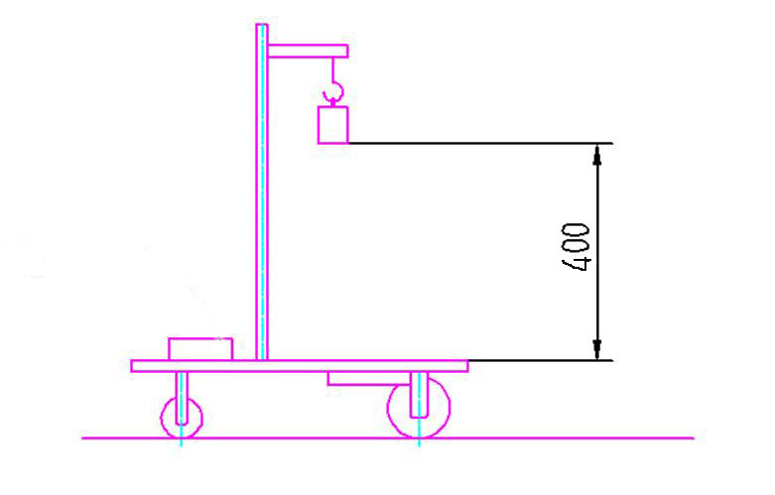
设计一种小车，驱动其行走及转向的能量是根据能量转换原理，由给定重力势能转换而得到的。该给定重力势能由质量为1Kg的标准砝码（￠50×65 mm，碳钢制作）来获得，要求砝码的可下降高度为400±2mm。标准砝码始终由小车承载，不允许从小车上掉落。图1为小车示意图。
图1 无碳小车示意图

要求小车在行走过程中完成所有动作所需的能量均由此给定重力势能转换而得，不可以使用任何其他来源的能量。
要求小车具有转向控制机构，且此转向控制机构具有可调节功能，以适应放有不同间距障碍物的场地。
要求小车为三轮结构。具体设计、材料选用及加工制作均由参赛学生自主完成。
二、功能要求
在下列两种中选择一种作为设计要求
1）在700～1300mm范围内产生一个“S”型场地障碍物间距值；
2）在300～500mm范围内产生一个“8”字型场地障碍物间距值。
障碍物具体间隔距离由任课老师指定。
三、人员安排
学生以小组为单位，每组5~8人。
四、设计内容
1、结构设计方案文件
完整性要求：小车装配图1幅、要求标注所有小车零件（A3纸1页）；
装配爆炸图1幅（所用三维软件自行选用， A3纸1页）；
传动机构展开图1幅（A3纸1页）；
设计说明书1-2页（A4）。
正确性要求：传动原理与机构设计计算正确，选材和工艺合理。
创新性要求：有独立见解及创新点。
规范性要求：图纸表达完整，标注规范；文字描述准确、清晰。
2、工艺设计方案文件
按照中批量（500台/年）的生产纲领，自选作品小车上一个较复杂的零件，完成并提交工艺设计方案报告（A4，2－3页）。要求采用统一的方案文件格式。
3、成本分析方案文件
分别按照单台小批量和中批量（500台/年）生产纲领对作品小车产品做成本分析。内容应包含材料成本、加工制造成本两方面（A4，2－3页）。要求采用统一的方案文件格式。
4、工程管理方案文件
按照中批量（500台/年）对作品小车产品做生产工程管理方案设计（A4， 2－3页）。要求目标明确，文件完整，计划合理，表达清楚。采用统一的方案文件格式。
5、无碳小车实际制造、装配调试
五、设计参数
5.1 “S”型场地
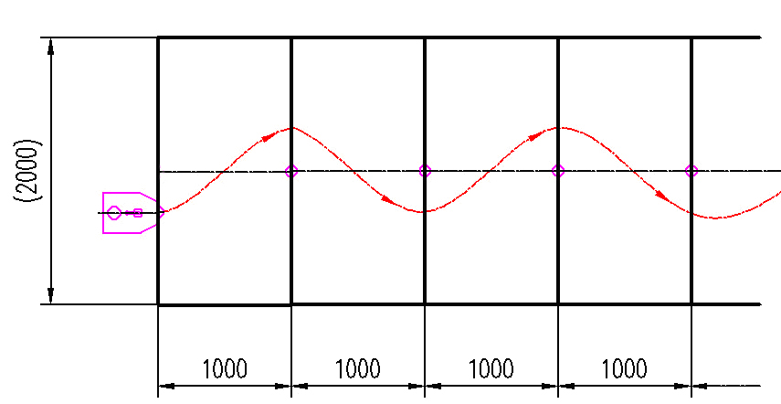
小车在前行时能够自动绕过场地上设置的障碍物，如图2。障碍物为直径20mm、高200mm的圆棒，沿场地中线等距离摆放。以小车前行的距离和成功绕障数量来评定成绩。

图2 无碳小车在重力势能作用下自动行走示意图
小车有效的绕障方法为：小车从场地一侧越过一个障碍后，整体越过场地中线且障碍物不被撞倒或推出障碍物定位圆；连续运行，直至小车停止。小车有效的运行距离为：停止时小车最远端与出发线之间的垂直距离。
5.2 “8”字型场地
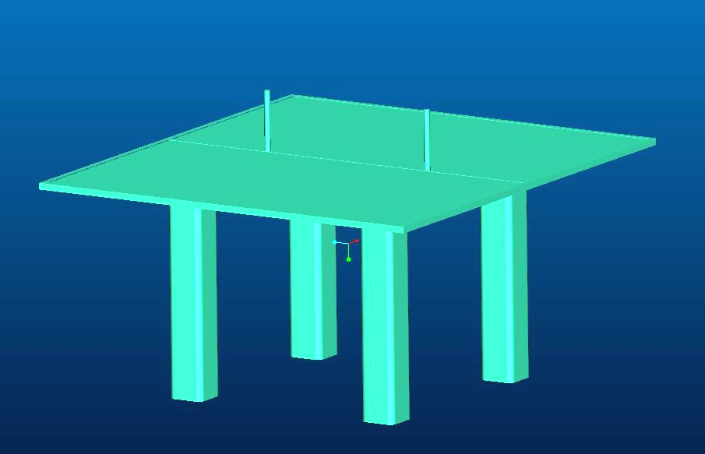
小车在半张标准乒乓球台（长1525mm、宽1370mm）上，绕两个障碍物按“8”字型轨迹运行。障碍物为直径20mm、长200mm的2个圆棒，相距一定距离放置在半张标准乒乓球台的中线上，该距离由以小车完成8字绕行圈数的多少来评定成绩，见图3。
图3 “8”字型赛道竞赛所用乒乓球台及障碍设置图

一个成功的“8”字绕障轨迹为：两个封闭图形轨迹和轨迹的两次变向交替出现，变向指的是：轨迹的曲率中心从轨迹的一侧变化到另一侧。
小车需连续运行，直至停止。小车没有绕过障碍、碰倒障碍、将障碍物推出定位圆区域、砝码脱离小车、小车停止或小车掉下球台均视为不合格。
六、考核与答辩
各组针对无碳小车的设计、制造工艺、成本及管理等相关知识，进行考核与答辩。
（一）考核资料要求
（1）结构设计文件1份（包含设计图纸、技术文件）
（2）工艺规程文件（或机械加工工艺过程综合卡片）1套（或1份）
（3）成本分析文件1份
（4）工程管理文件1份
（5）无碳小车的实物1辆
注：上述资料原则上要求运用计算机进行绘制或撰写。
（二）答辩要求和成绩组成
1、图纸及相关的文字资料应有设计者及指导教师的签字。
2、由指导教师组织答辩。
3、总评成绩定为五级：优、良、中、及格和不及格。
4、成绩根据平时的工作情况、设计方案的合理性、完成图纸及设计说明书的质量以及答辩情况综合评定，具体的考核要求见成绩评定标准表。
（三）成绩评定标准
成绩组成 | 分值比重 | 考核/评价内容及环节 | 考核/评价细则 | 对应的毕业要求指标点
平时成绩 | 20% | 考勤、答疑及平时工作进展情况 | 重点考核：学生的出勤情况；团队的合作精神；对所制定设计任务规划及工作目标的执行情况；对各自所承担的任务独立完成的能力；对各种手册、图表及文献资料获取及应用能力；提出、分析及解决问题的能力。 | 1.4，3.4，9.3
设计成绩 | 40% | 结构设计、工艺设计、成本分析、工程管理等方案的合理性、资料完整及符合国家标准程度。 | 重点考核：学生对整机结构方案、工艺方案、分析、论证能力；技术文件及设计图纸符合国家标准的程度及资料的完成程度及规范性；对整个设计过程进行分析、归纳、总结、整理的能力。 | 1.4，3.4，5.2，11.2
实际操作 | 30% | 无碳小车零部件的加工制造装配调试 | 重点考核：学生实际动手的操作能力，团队合作精神，小车的实际功能。 | 1.4，9.3
答辩成绩 | 10% | 阐述问题的清楚程度及回答问题的正确性。 | 重点考核：学生通过表达设计思想的能力、进行有效的陈述发言的能力、回答问题的正确性。 | 1.4，9.3

2015年6月8

